ИНТЕРАКТИВНАЯ ВИКТОРИНА «ВРЕМЯ ПЕРВЫХ».

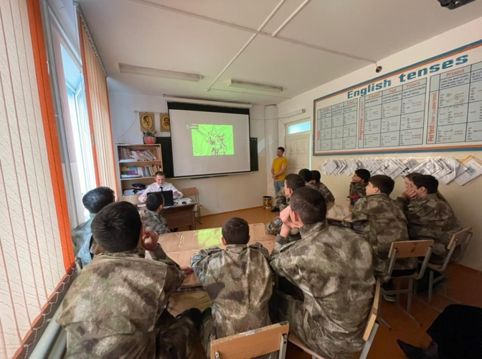

10 апреля юнармейцы МКОУ «Дылымская гимназия имени Махмуда Салимгереева» приняли участие в интерактивной викторине, посвященной 60-летию полета первого человека в космос. Юнармейцы команды «Комета» и «Космонавты» отвечали на вопросы игры. В процессе командной игры команда «Комета» заняла 1 место.

